授权书

声明：本授权书只做授权。

我授权了。

签名：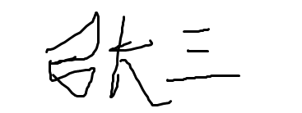 日期：2023-07-03 16:03:55